NHỮNG VẤN ĐỀ CƠ BẢN TRONG VIỆC PHÂN TÍCH
MÔI TRƯỜNG NGÀNH VÀ MÔI TRƯỜNG CẠNH TRANH CỦA CÔNG TY
(PHẦN 1)

Suy nghĩ một cách chiến lược về môi trường ngành và môi trường cạnh trạnh dẫn đến việc sử dụng một số khái niệm và công cụ phân tích đã được kiểm nghiệm để làm sáng tỏ bảy câu hỏi sau:
- Những đặc điểm thống trị kinh tế của môi trường ngành có mang lại nhiều cơ hội về phát triển và lợi nhuận hấp dẫn cho công ty hay không?
- Những công ty trong ngành phải đối đầu với những nguồn lực cạnh tranh nào và mỗi nguồn lực này tác động mạnh yếu đến công ty như thế nào?
- Những nguồn lực nào khiến cho ngành thay đổi và những thay đổi đó có tác động đến cường độ cạnh tranh và khả năng sinh lợi của ngành đến mức nào?
- Những đối thủ trong ngành giữ vị trí nào trong thị trường và mạnh yếu như thế nào?
- Những chiến thuật mà đối thủ sắp tới sẽ sử dụng là gì?
- Những yếu tố nào quyết định tính cạnh tranh thành công của công ty?
- Về toàn cục, ngành đó có thể mang lại nhiều khả năng về lợi nhuận hay không?
- Vấn đề 1: phân tích những đặc điểm kinh tế nổi trội của ngành
Phân tích môi trường ngành và môi trường cạnh tranh của một công ty bắt đầu bằng việc định hình những đặc điểm thống trị kinh tế của ngành. Đặc điểm thống trị kinh tế của ngành có thể làquy mô thị trường và tỉ lệ phát triển, những ranh giới về địa lý của thị trường, các điều kiện cung-cầu của thị trường, tính phân rã của thị trường và tốc độ thay đổi của công nghệ.
- Vấn đề 2: đánh giá những tác lực cạnh tranh của ngành
Sau khi có được một hiểu biết chung về những đặc điểm kinh tế trung của ngành, việc phân tích ngành và phân tích những tác lực cạnh tranh nên tập trung vào những động lực của ngành. Không còn nghi ngờ gì nữa, công cụ mạnh mẽ nhất và được sử dụng rộng rãi nhất để đánh giá sức mạnh của những tác lực cạnh tranh trong ngành đó là mô hình năm tác lực cạnh tranh(the five-forces model of competition).

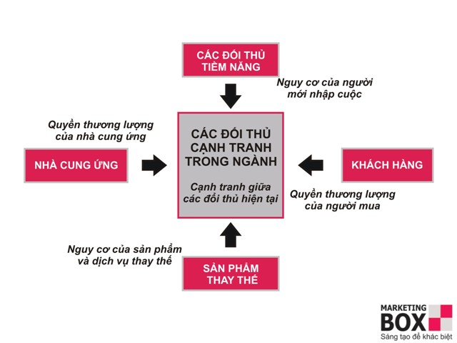
Hình 2.2.Mô hình năm tác lực cạnh tranh

(ThS. Đặng Thanh Dũng – Khoa QTKD)

